

KAUNO TECHNOLOGIJŲ UNIVERSITETAS

INFORMATIKOS FAKULTETAS

PROGRAMŲ INŽINERIJOS KATEDRA

**PROJEKTAS**

1 Laboratorinis darbas

**Atliko:**

IF-4/16 grupės studentai

Andrius Brūzga

Tautvydas Vaičiūnas

Tautvydas Svarinskas

Evaldas Valiūnas

**Priėmė:**

dėst. **Kęstutis Valinčius**

KAUNAS 2015

Turinys

**Turinys2**

**Paveikslėlių sąrašas2**

**Specifikacija** **3**

**Darbo eiga4**

**Išvados10**

Paveikslėlių sąrašas

**1.Paveikslėlėlis. Viena iš klasių diagramų.3**

**2.EasyBacklog projektas „Kurjeriu app“.4**

**3.Paveikslėlis. GitHub projektas „PSI“.4**

**SPECIFIKACIJA**

**Darbo tikslas:**

Pagrindinis šio darbo tikslas yra išmokti dirbti komandiškai, išmokti dirbti su papildomomis sistemomis, kurios padeda įgyvendinti užsibrėžtus kūrimo tikslus greičiau ir paruošti galutinį produktą, kuris pilnai atitiktų keliamus reikalavimus.

**Darbo užduotis:**

Mūsų projekto užduotis- sukurti mobiliąją aplikaciją greito maisto išvežiotojams. Ši aplikacija būtų patogi tuo, jog ji nebūtų „prikaustyta“ prie jokios konkrečios įmonės, ji būtų skirta visoms įmonėms, kurių kurjeriai prisiregistruotų prie mobiliosios aplikacijos ir patvirtinus juos jie galėtų naudotis suteikiamomis paslaugomis, dėl jos tokio universalumo ji turėtų sulaukti pakankamo susidomėjimo. Taip pat ši aplikacija leistų kurjeriams pasirinkti įvairius maršrutų sudarymo variantus, dėl to konkrečiu atveju pats kurjeris galėtų pasirinkti geriausią būdą, pagal esančias aplinkybes.

Reikia:

**DARBO EIGA:**

Darbą pradėjom nuo paprastesnių klausių sukūrimo, kurios bus reikalingos ateityje:

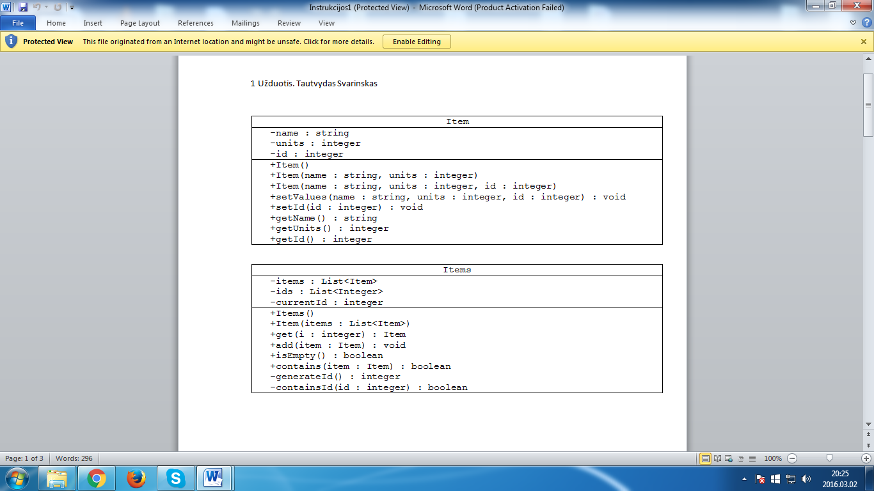

**1.Paveikslėlis. Viena iš klasių diagrama.**

Toliau sekė registracija github ir easybacklog svetainėse, kurios mums padės paprasčiau dalintis resursais ir organizuoti darbus: GitHub svetainėje sukėlėme visą susijusę informaciją, kurią gali matyti kiekvienas grupės narys, ją parsisiųsti ar redeguoti, o easyBacklog svetainėje užsibrėžėme dalį tikslų, kuriuos turime įvykdyti ir nuolat papildome naujais, kai tam atsiranda būtinybė. Kol kas esam pilnai įvykdę pagrindinių klasių, interfeiso kūrimą bei prisijungimo sistemą ( taip pat pradinė dokumentacija), o vykdoma yra svetainės ir žemėlapių kūrimas.

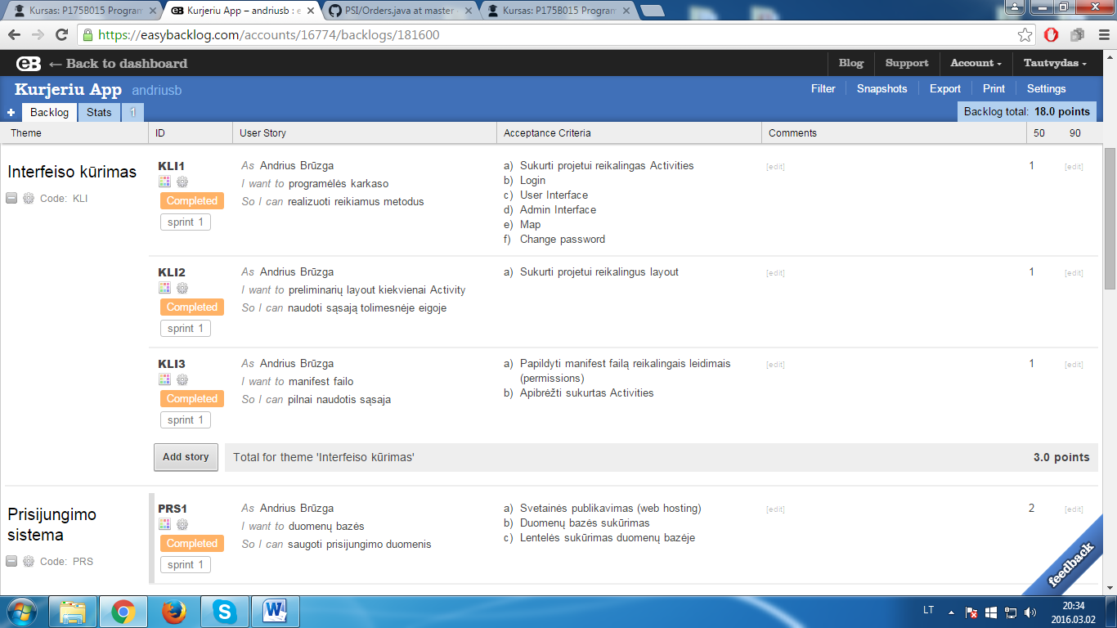

**2.Paveikslėlis. EasyBacklog projektas „Kurjeriu app“.**

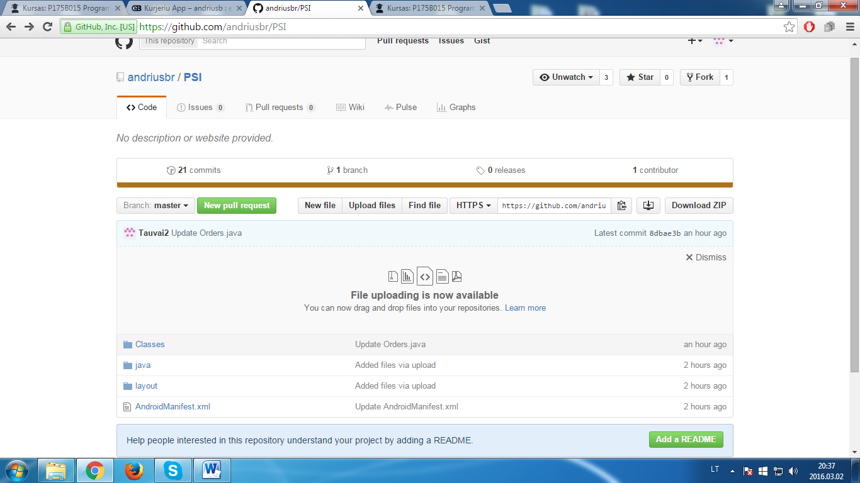

**3.Paveikslėlis. GitHub projektas „PSI“.**

Dabar stengsimės pirmiausia užbaigti pradėtus darbus ir lygiagrečiai sukurti naujas užduotis.

**IŠVADOS**

Pirmasis laboratorinis darbas buvo skirtas pristatyti savo pasirinkto projekto temą, glaustai papasakoti apie jį ir nurodyti, kokius darbus jau padarėm ir kokie dar laukia. Kol kas išpildyti pasirinktus nurodymus sekasi gerai, su dideliais sunkumais nesusiduriam, dėl to ir projekto kūrimas vyksta numatyta eiga.